UNIVERSIDAD CENTROAMERICANA “JOSÉ SIMEÓN CAÑAS” (UCA)

Responsabilidad Social Universitaria en la Asociación de Universidades Jesuitas de América Latina (AUSJAL)

FORMULARIO DE PRESENTACIÓN DE BUENAS PRÁCTICAS

II. BLOQUE DESCRIPTIVO DE LA BUENA PRÁCTICA
1. Título de la Buena Práctica
Responsabilidad Social Universitaria en la Asociación de Universidades Jesuitas de América Latina (AUSJAL)
2. Año de inicio de la Buena Práctica: 2007

3. Palabras claves: Introduzca, al menos, 5 palabras claves que identifiquen la Buena Práctica

- Incidencia.
- Coherencia.
- Responsabilidad.
- Integralidad.
- Identidad.

4.Ámbito de aplicación de la Buena Práctica: Administración Institucional

III.INSTITUCIÓN RESPONSABLE / CONTACTO DE LA PRÁCTICA
- Nombre: Universidad Centroamericana “José Simeón Cañas”
- Dirección: Boulevard Los Próceres
- Ciudad: San Salvador
- Departamento: San Salvador
- País: El Salvador
- Teléfono: 22106600, FAX (22106655)
- Correo electrónico: correo@www.uca.edu.sv
- Sitio web: www.uca.edu.sv
- Datos de la persona responsable
- Nombre de la persona responsable: Omar Serrano
- Cargo: Vicerrector de Proyección Social
- Unidad: Vicerrectoría de Proyección Social
- Correo electrónico: oserrano@uca.edu.sv
- Teléfono fax: 22106600 ext. 630
- Sitio web del proyecto: http://www.ausjal.org/sitios/rsu

- Descripción de la buena práctica

La importancia del trabajo en red, así como el análisis, control, ejecución y evaluación de las propuestas educativas, se han visto favorecidos en las últimas décadas por contextos y paradigmas que les constituyen como prácticas habituales y deseables. Esta mayor exigencia por comprobar resultados está relacionada con tres grandes esfuerzos que inician con exigencias eficaces de desempeño, aprendizaje- desarrollo y responsabilidad social, respectivamente.
Consientes que las sociedades latinoamericanas no cambiarán sin que se produzcan profundas transformaciones en sus universidades, que efectivamente busquen formar y promover a las nuevas generaciones con la sensibilidad y los conocimientos para enfrentar los nuevos desafíos, hacia una mayor justicia y humanidad, la Red Ausjal, desde sus primeros escritos ha estipulado que la Responsabilidad Social Universitaria no es una moda reciente, ni pasajera; de hecho se establece, que nuestra propuesta universitaria debe modelarse como respuesta a los desafíos de las sociedades latinoamericanas.
Esta buena práctica, apunta al desarrollo conceptual y metodológico de indicadores de gestión de la responsabilidad social universitaria, que permitan evaluar lo que las universidades están haciendo en dicha temática. En este sentido, lo que aquí se presenta constituye un medio importante para examinar la práctica cotidiana e identidad universitaria en la labor docente, investigativa, de proyección social y de gestión interna. Todo esto es fruto de un trabajo coordinado que se ha llevado adelante desde el año 2007.
Es importante comentar que esta iniciativa ha propiciado el intercambio de experiencias de la red de homólogos, creada con el propósito de potenciar y fortalecer la reflexión, el intercambio y la gestión de la responsabilidad social en las universidades. Es por ello, que a partir de un eficaz sistema de autoevaluación, se plantea un ejercicio de transparencia, que busca la coherencia; así como también, el deseo de mejorar nuestras prácticas como consecuencia de la aplicación del RSU.
La apuesta de esta buena práctica ha sido atreverse a ofrecer herramientas que permitan mirar lo que se desea alcanzar: formar hombres y mujeres no sólo de ciencia, sino con conciencia sólida y comprometida con la realidad en la que están inmersos, especialmente de los más desfavorecidos. A partir de este momento, especial interés toma el aceptar el desafío de la autoevaluación y de favorecer una cultura de rendición de cuentas.
Con el fin de promover la institucionalización real y efectiva de la RSU, las instituciones participantes decidieron desarrollar una herramienta de autoevaluación capaz de identificar el estado de situación institucional, al tiempo de contribuir en los procesos de toma de decisiones en coherencia con la inspiración cristiana y la identidad ignaciana de las universidades jesuitas.
Aunque a la Red de Homólogos de RSU se incorporaron inicialmente diecinueve universidades (de las 31 de AUSJAL) es importante comentar que el proceso de autodiagnóstico de RSU fue terminado por catorce universidades, a saber:
- Pontificia Universidad Católica del Ecuador –Ecuador- PUCE
- Pontificia Universidad Javeriana de Cali –Colombia- UJC
- Universidad Católica Andrés Bello –Venezuela- UCAB
- Universidad Católica Andrés Bello –Extensión Guayana- UCAB Guayana
- Universidad Católica de Córdoba –Argentina- UCC
- Universidad Católica de Táchira – Venezuela- UCAT
- Universidad Católica del Uruguay –Uruguay- UCU
- Universidad Centroamericana José Simeón Cañas –El Salvador- UCA JSC
- Universidad Centroamericana –Nicaragua- UCA
- Universidad del Pacífico –Perú- UP
- Universidad Iberoamericana –Ciudad de México- UIA
- Universidad Rafael Landívar – Guatemala- URL
- Universidad Antonio Ruiz de Montoya – Perú- UARM
- Universidade do Vale do Rio dos Sinos – Brasil- UNISINOS

Los resultados del proceso de autoevaluación fueron la consideración de cinco tipos de impactos involucrados conforme al diseño y estructura del Sistema de Autoevaluación y Gestión de la RSU en AUSJAL. Estos impactos se estudian desde las siguientes perspectivas: educativas, cognoscitivas/epistemológicas, social, organizacional y ambiental (Cuadro #1). En cuanto a la metodología de implementación del sistema, se acordaron acciones de progreso en el corto, mediano y largo plazo, como parte de la estrategia de mejora continua y del Plan de fortalecimiento institucional de la RSU de cada universidad (Cuadro #2).
Los resultados obtenidos constituyeron un trabajo en red, basado en el aporte de estas universidades que no sólo han discernido variables e indicadores, sino que han nutrido la reflexión y el intercambio en esta línea de trabajo a partir de sus realidades concretas.

Cuadro 1: Mapa Conceptual del sistema de autoevaluación y gestión de la RSU-AUSJAL
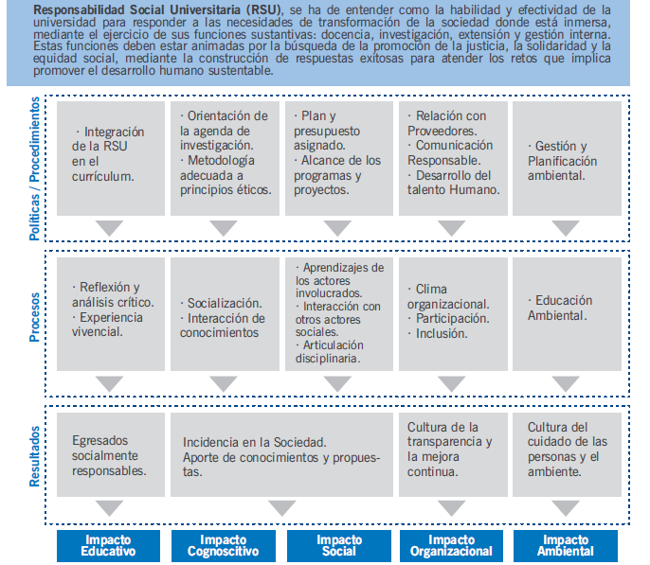
Fuente: Políticas y Sistema de Autoevaluación y Gestión de la RSU-AUSJAL. (AUSJAL, 2009: 31)
Cuadro 2: Metodología de aplicación del sistema de autoevaluación y gestión de la RSU-AUSJAL
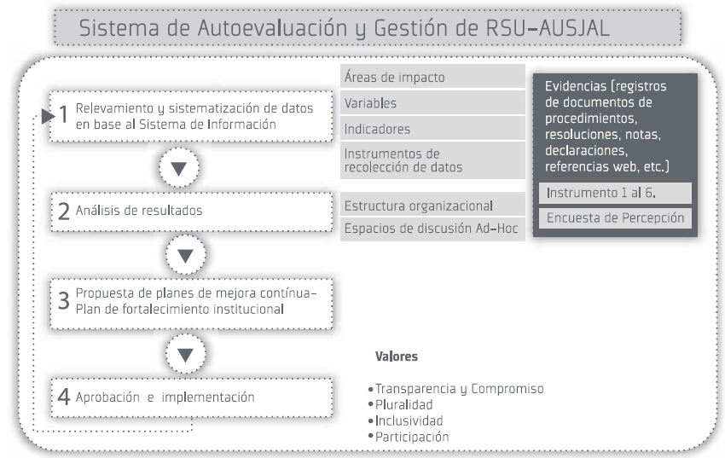
Fuente: Presentación sintetizada del Sistema de Autoevaluación y Gestión de la RSU-AUSJAL. (AUSJAL, 2009: 18)
En términos más concretos, se puede destacar que el proyecto de RSU está compuesto por dos grandes etapas: por un lado el autodiagnóstico de RSU, terminado en 2010; y por el otro, lo relativo al fortalecimiento de la RSU en base a lo revelado en el autodiagnóstico. Este proceso se tiene previsto que comenzará en 2011-2012.
Para el caso salvadoreño, La UCA encargó la ejecución del proyecto a la Vicerrectoría de Proyección Social, dado que se enmarca en el área de su competencia. Se empezó a trabajar este proyecto en febrero del año 2009. Todo el esfuerzo se realizó en la dirección de obtener los datos que permitieran realizar el autodiagnóstico institucional, ajustándose al cronograma establecido. Para la elaboración del autodiagnóstico, se contó con el apoyo del Instituto Universitario de Opinión Pública (IUDOP), entidad de la misma Universidad, con gran experiencia en el procesamiento de datos de encuestas y consultas.
Finalmente, a sabiendas de las consideraciones propias de los sistemas de evaluación institucional y de nuestro propio proceso de autoevaluación, hoy se puede elaborar una primera imagen advirtiendo que la misma constituye un hito fundante en la decisión de mirar críticamente, e indagar en el modo de ser y hacer universidad.
- Situación de partida

En la XIV Asamblea General Ordinaria de AUSJAL celebrada en mayo de 2005 en la sede de la Universidad Católica de Córdoba, se presentó un borrador del documento sobre “Políticas e Indicadores de Responsabilidad Social Universitaria en AUSJAL”. Se destacó la importancia de discutir en AUSJAL sobre los distintos modelos teóricos acerca de lo que se entiende por RSU. La Asamblea acordó que se iniciara una discusión vía Internet sobre el borrador del documento presentado.
Durante el año 2006 a través de la Secretaria Ejecutiva de AUSJAL se adelantaban una serie de iniciativas en relación con la RSU. Por un lado se trabajó en un levantamiento de información acerca de los programas e iniciativas que se ejecutaban en este momento en las distintas universidades de la Asociación. Adicionalmente, se realizaron nueve audios conferencias sobre el tema con la participación de más de 16 universidades de la Asociación. En ellas se examinaron los documentos de la Compañía y de las universidades sobre el tema, los distintos enfoques teóricos, se presentaron las experiencias de colaboración de universidades de AUSJAL. Finalmente, en la XV Asamblea Ordinaria de Rectores se presentó a la consideración de los rectores los lineamientos para la definición de un Proyecto de Fortalecimiento Institucional de la Responsabilidad Social de las Universidades de AUSJAL. El proyecto apunta al desarrollo conceptual y metodológico de indicadores de gestión de la responsabilidad social universitaria, los cuales permitirán evaluar lo que las universidades están haciendo en dicha temática.
Con el objetivo de completar el proceso de autoevaluación, la Universidad Centroamericana “José Simeón Cañas” (UCA) fue elaborando diferentes esfuerzos orientados a registrar aspectos relativos al contexto institucional, en el entendido de propiciar espacios de lectura y difusión desde la mirada de la comunidad universitaria en el marco del trabajo en Red. En términos más concretos, se trata de redimensionar la tarea realizada por la Universidad conforme a su contexto.
En la UCA, se empezó a trabajar este proyecto en febrero del año 2009. Todo el esfuerzo se realizó en la dirección de obtener los datos que permitieran realizar el autodiagnóstico institucional, ajustándose al cronograma establecido. Todo ello se realizó en el primer semestre de 2009 en donde La coordinación del proceso la realizaría Vicerrectoría de Proyección Social de la UCA. El seguimiento estuvo a cargo de la comisión del seguimiento del Plan Estratégico Institucional.

- Contexto de la buena práctica

El año 2003 en la sede de la Universidad Alberto Hurtado en Chile se celebró una reunión de los responsables de proyección social de las universidades de AUSJAL. A esta reunión asistieron representantes de once universidades. En la reunión se presentaron y discutieron las mejores prácticas de trabajo social de las universidades presentes. Durante el encuentro se acordó la elaboración de un documento institucional que definiera las Políticas de Responsabilidad Social de las Universidades (RSU) de AUSJAL y determinara algunos indicadores de RSU.
La Universidad Católica de Córdoba, presentó un borrador del documento sobre “Políticas e Indicadores de Responsabilidad Social Universitaria en AUSJAL”. Durante la discusión realizada en la Asamblea se destacó la importancia del tema para las Universidades Jesuitas de América Latina. Se destacó la importancia de discutir en AUSJAL sobre los distintos modelos teóricos acerca de lo que se entiende por RSU. La Asamblea acordó que se iniciara una discusión vía Internet sobre el borrador del documento presentado. En concordancia a la misión identitaria de las universidades de AUSJAL, y en el entendido de definir a la Responsabilidad Social Universitaria como “la habilidad y efectividad de la universidad para responder a las necesidades de transformación de la sociedad donde está inmersa, mediante el ejercicio de sus funciones sustantivas: docencia, investigación extensión y gestión interna. Estas funciones deben estar animadas por la búsqueda de la promoción de la justicia, la solidaridad y la equidad social, mediante la construcción de respuestas exitosas para atender los retos que implica promover el desarrollo humano sustentable” (AUSJAL, 2009: 18).
Conscientes de que la RSU no es un apéndice, sino que pertenece a la identidad misma de la universidad jesuita, los resultados que se obtienen no se tratan de absolutos o de comparaciones con otros, sino de indicadores que nos permitan ver cómo se va mejorando, a fin de contribuir concretamente a mejorar la calidad de vida de las mayorías. No obstante, es a partir de este esfuerzo en donde se propició también una construcción colectiva basada en metodologías participativas que han involucrado activamente a los diferentes públicos de nuestras universidades, donde a través de más de 40 foros virtuales, 3 encuentros presenciales y un sinnúmero de articulaciones on-line entre las diferentes comisiones de trabajo de la Red.

- Objetivos de la buena práctica

OBJETIVO GENERAL
El Proyecto de Fortalecimiento Institucional de la RSU persigue que las universidades de AUSJAL que voluntariamente participen en la iniciativa logren fortalecer la institucionalización real y efectiva de la perspectiva RSU en sus diversas dimensiones; el seguimiento, evaluación y mejora continua de los resultados alcanzados; y el intercambio de metodologías, experiencias y aprendizajes.

OBJETIVOS ESPECÍFICOS
- Consensuar con las universidades el enfoque de responsabilidad social universitaria que las caracterizará como instituciones de AUSJAL, contemplando las especificidades propias de su identidad de inspiración cristiana e ignaciana.
- Diseñar una metodología con base en un sistema de indicadores de gestión e impacto de la RSU, que se adapte a las particularidades de cada universidad y permita auto diagnosticar su situación y facilite el compartir y comparar los resultados con los obtenidos por las demás universidades de AUSJAL.
- A partir del sistema de indicadores, y demás instrumentos metodológicos, realizar el proceso de autodiagnóstico de la RSU en las universidades participantes en el proyecto y elaborar el informe de diagnóstico respectivo. Dicho informe de diagnóstico incluirá las propuestas para el fortalecimiento institucional de la gestión de responsabilidad social.
- Intercambiar experiencias y aprendizajes sobre la gestión de la RSU entre las universidades de AUSJAL participantes en el proyecto.
- Apoyar a las universidades involucradas en el proyecto en el proceso de planificación, implementación y seguimiento de las acciones recomendadas, y previamente aprobadas por las autoridades rectorales, para el fortalecimiento institucional de la gestión de la RSU.
Asimismo, el trabajo de autodiagnóstico de RSU deber servir para:
- Fomentar el compromiso de toda la institución en la gestión y aplicación del enfoque de RSU, logrando una consideración equilibrada de los principales integrantes e interesados de la universidad.
- Visualizar los aspectos relevantes del estado de situación y los cambios que se registran en el tiempo respecto a la institucionalización del enfoque;
- Facilitar el seguimiento y autodiagnóstico de manera sistemática y periódica de la gestión de la RSU;
- Facilitar el análisis comparativo de los procesos, a nivel intra- institucional (de una unidad académica o área con otras de la misma universidad) e inter-institucional (de una universidad con otras);
- Tener insumos objetivos que faciliten la toma de decisiones y;
- Mejorar la gestión institucional de nuestra universidades, haciéndolas coherentes con la misión e identidad ignaciana que las caracteriza.

- Acciones ejecutadas para la puesta en marcha de la buena práctica

Para lograr estos objetivos el Proyecto tiene dos Etapas, una primera (ya culminada) relacionada con el poder producir un autodiagnóstico de la RSU en las universidades de AUSJAL que participen en el proyecto, así como la elaboración de un informe de autodiagnóstico de la RSU en cada una de las universidades con las correspondientes propuestas de fortalecimiento institucional; y una segunda etapa (aún por trabajar) en donde se tendrá como objetivo central el desarrollo de las acciones propuestas para el fortalecimiento institucional de la RSU en aquellas universidades que, una vez presentado y analizado el informe de diagnóstico, decidan participar en la misma.
Esquema de funcionamiento: fases de la primera etapa

- I FASE: Documento consensuado y definición de la metodología de Indicadores.
- II FASE: Elaboración y validación de los indicadores, de la pauta y de los instrumentos para la recolección y procesamiento de la información para el autodiagnóstico en cada universidad.
- III FASE: Recolección y procesamiento de la información para el autodiagnóstico en cada universidad.
- IV FASE: Proceso de autodiagnóstico y elaboración de informes.
- V FASE: Producción y Publicación del Informe de RSU de las universidades de AUSJAL.
Esta primera etapa comenzó el 1 de junio de 2008 y finalizó en mayo de 2010.
Esquema de funcionamiento: fases de la segunda etapa
- I FASE: Elaboración del Plan de acciones para el Fortalecimiento institucional de la RSU para cada universidad participante.
- II FASE: Aprobación del Plan de Acción para el Fortalecimiento institucional dela RSU por las autoridades rectorales de las Universidades participantes en la segunda etapa del proyecto.
- III FASE: Presentación a la Junta Directiva de AUSJAL de la solicitud de apoyo para el Plan de Acción para el Fortalecimiento institucional de la RSU para cada universidad participante.
- IV FASE: Implementación y ejecución del Plan de Acción para el Fortalecimiento Institucional de RSU en cada una de las universidades.
- V FASE: Elaboración de los informes de seguimiento y evaluación de los planes de acción de fortalecimiento institucional en cada una de las universidades.

- Recurso humano, técnico y material involucrado en la Buena Práctica

Si bien es cierto, la Secretaría Ejecutiva AUSJAL realizará un aporte a la primera etapa del Proyecto de USD 42,020.00. La Universidad Centroamericana “José Simeón Cañas” realizaría un aporte para los siguientes recursos:
1) Coordinador de la Red de Homólogos
2) Taller de Trabajo presencial en cada universidad.
3) Coordinador local y equipos de apoyo en cada universidad participante.
4) Dos pasajes aéreos internacionales para el coordinador local.
Internamente, se inició el proceso con la presentación del proyecto RSU al Consejo Académico de la Universidad (Facultades de Ciencias Sociales y Humanidades, Ciencias Económicas y Empresariales y Postgrados); al Consejo Académico de Vicerrectoría Académica Adjunta (Facultad de Ingeniería y Arquitectura); al Consejo de Proyección Social; al equipo de Vicerrectoría Financiera y al equipo de la Dirección de Estudiantes (DIDE). Todo ello se realizó en el primer semestre de 2009.Las responsables de las áreas financiera, administrativa, académica y estudiantil proporcionarían los insumos de información requeridos para completar los instrumentos de relevamiento. Es de esta forma el como toda la comunidad universitaria fue participando en esta buena práctica.
No obstante, un panorama general de todo el recurso que ha participado en esta buena práctica se muestra a continuación:
La coordinación del proceso la realizaría Vicerrectoría de Proyección Social de la UCA. El seguimiento estuvo a cargo de la comisión del seguimiento del Plan Estratégico Institucional (PEI).El Instituto Universitario de Opinión Pública (UCA) apoyaría el procesamiento de datos de los instrumentos de relevamiento y la implementación de la encuesta de percepción. Las responsables de las áreas financieras, administrativa, académica y estudiantil proporcionarían los insumos de información requeridos para completar los instrumentos de relevamiento.

- Resultados de la buena práctica

1) Documento consensuado sobre el enfoque y políticas de RSU al que se adhieren las universidades de AUSJAL.
2) Una metodología de autodiagnóstico, seguimiento y evaluación basada en:
- un sistema de indicadores de gestión de RSU para las universidades de AUSJAL
- un conjunto de instrumentos de recolección y procesamiento de datos.
3) Publicación del documento base sobre “Políticas, indicadores y metodología de autodiagnóstico de RSU en las universidades de AUSJAL”
4) Un informe con el diagnóstico y análisis de la información recogida sobre el estado de situación de la RSU para cada una de las universidades participantesen el proyecto.
5) Un informe síntesis de las propuestas de fortalecimiento institucional de la gestión de la RSU sugeridas para cada una de las universidades participantes en el proyecto.
6) Un documento regional que sintetice el estado de situación y las propuestas de fortalecimiento institucional de la gestión de la RSU sugeridas para las universidades de AUSJAL.
Para la segunda etapa:
1) Determinación, planificación y presupuestación de las acciones de fortalecimiento institucional sugeridas para cada una de las universidades participantes en la segunda etapa del proyecto.
2) Desarrollo, seguimiento y evaluación de las acciones de apoyo recomendadas para el fortalecimiento de la gestión de la RSU en cada una de las universidades participantes en la iniciativa.
3) Elaboración de los informes de cierre correspondientes a la ejecución del plan de fortalecimiento institucional en cada universidad de AUSJAL
- Carácter innovador de la buena práctica

La transparencia del proceso tanto en su aplicación como en la publicación de los resultados alcanzados, corrobora también una iniciativa que se enmarca en relación a las siguientes consideraciones:
- Se fomenta el compromiso de las instituciones en la gestión y aplicación del enfoque de RSU;
- Se evidencian los aspectos relevantes del estado de situación;
- Experiencia de trabajo en red;
- Se promueve el seguimiento y autodiagnóstico sistemático y periódico de la gestión de la RSU;
- Se facilita el análisis comparativo de los procesos intra e inter-institucionales;
- Se ofrece insumos para la toma de decisiones y;
- Se mejora la gestión institucional de las universidades en coherencia con la misión e identidad ignaciana que las caracteriza.

- Sostenibilidad de la buena práctica

Se evidencia que la reflexión sobre el proceso seguido ubica a la Responsabilidad Social en el nivel de consonancia con la misión de la “universidad ignaciana”, por lo tanto el tema encuentra sólido arraigo en la identidad institucional. Se reconoce que en términos institucionales, la Responsabilidad Social está en función de la identidad y la misión de nuestras instituciones. Se advierte también de la alta necesidad de contar con una estructura que facilite la organización institucional que apoye y potencie la RSU, y un sistema de información que facilite la gestión de la temática.

- Replicabilidad de la buena práctica

Esta buena práctica se puede replicar en diferentes contextos y ámbitos. No obstante, debe haber un interés por fortalecer los hermanamientos y relaciones desde todos los componentes que compondrían una red. Por otro lado, es importante contar previamente con el respaldo y apoyo institucional; esto favorecería sin lugar a dudas, la transferencia de conocimiento y el intercambio de formas de proceder en esfuerzos educativos y de gestión desde una perspectiva de aprovechamiento de redes.

- Información complementaria

http://www.ausjal.org/sitios/rsu/
http://www.ausjal.org/sitios/rsu/files/InformeRSU2011.pdf
http://www.ausjal.org/sitios/rsu/files/InformeCualitativo.pdf
http://www.ausjal.org/sitios/rsu/RSU,%20Brasil.pdf

Asociación de Universidades Confiadas a la Compañía de Jesús en América Latina
Proyecto de Fortalecimiento Institucional de la Responsabilidad Social Universitaria en AUSJAL, Proyecto RSU 2008.

